- Deckelrassel

Dafür benötigst du:
- alte Deckel von Gläsern
- ein Stück festen Draht
- Tesa-Krepp

Durchführung:
- In jedem der gesammelten Deckel, machst du ein Loch in die Mitte
- dann fädelst du die Deckel auf den Draht
- jetzt verbindest du beide Enden vom Draht miteinander
- und um klebst es mit Tesa-Krepp

Und fertig ist deine Deckelrassel

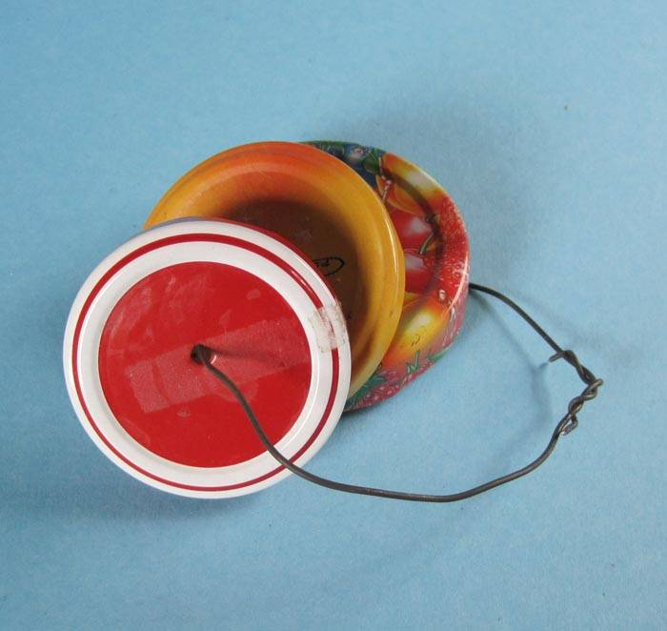

- Drehtrommel

Dafür benötigst du:
- eine Käseschachtel
- 2 Bänder
- 2 große Perlen
- 1 mittelgroßen Stock

Durchführung:
- du machst oben und unten in der einen Hälfte der Käseschachtel ein Loch
- dann steckst du den Stock durch das Loch, und klebst den Stock an der Schachtel fest
- jetzt steckst du an die Ränder der Käseschachtel, ein Band durch wo am Ende die Perle festgeknotet ist
- und steckst beide Hälften aufeinander

Und fertig ist deine Drehtrommel

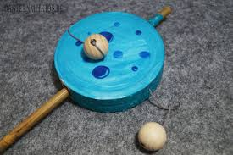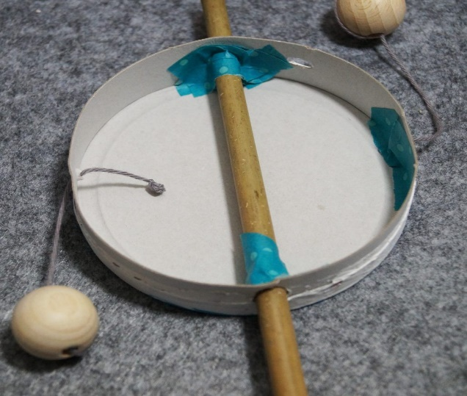

- Zupf-Gummi-Gitarre

Dafür benötigst du:
- eine Verpackung ( z.B. Eis)
- Gummibänder
- Zwei Stifte oder zwei kleine Stöcker
- Farbe zum anmalen

Durchführung:
-erstmal darfst du mit deinen Eltern das Eis ausschlecken
- danach wäscht du die Schachtel mit Wasser aus, und trocknest diese
- auf dem Deckel malst du ein Kreis und mit Hilfe eines Erwachsenen schneidest du diesen aus
- danach verschließt du die Schachtel und malst sie an
- wenn alles gut getrocknet ist stülpst du 4 Gummibänder über die Schachtel
- und verteilst die in gleichen Abständen von einander
- dann schiebst du jeweils an jeder Seite einen Stift oder Stock unter die Gummibänder

Und fertig ist die Zupf-Gummi-Gitarre

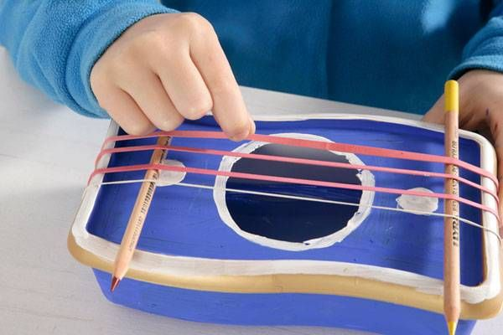

- Kastagnette

Dafür benötigst du:
-ein Streifen feste Pappe
- zwei Kronkorken (z.B. von einer Flasche)

Durchführung:
-du malst den Streifen Pappe an einer Seite bunt
-dann klebst du au die andere Seite, die Kronkorken auf
-und faltest den Streifen Kante auf Kante

Und fertig ist deine Kastagnette

